VORGRÜNDUNGS- UND FINANZIERUNGSUNTERLAGE
Mbarara Integrated
Concrete Products Factory
Businessplan 2026-2035
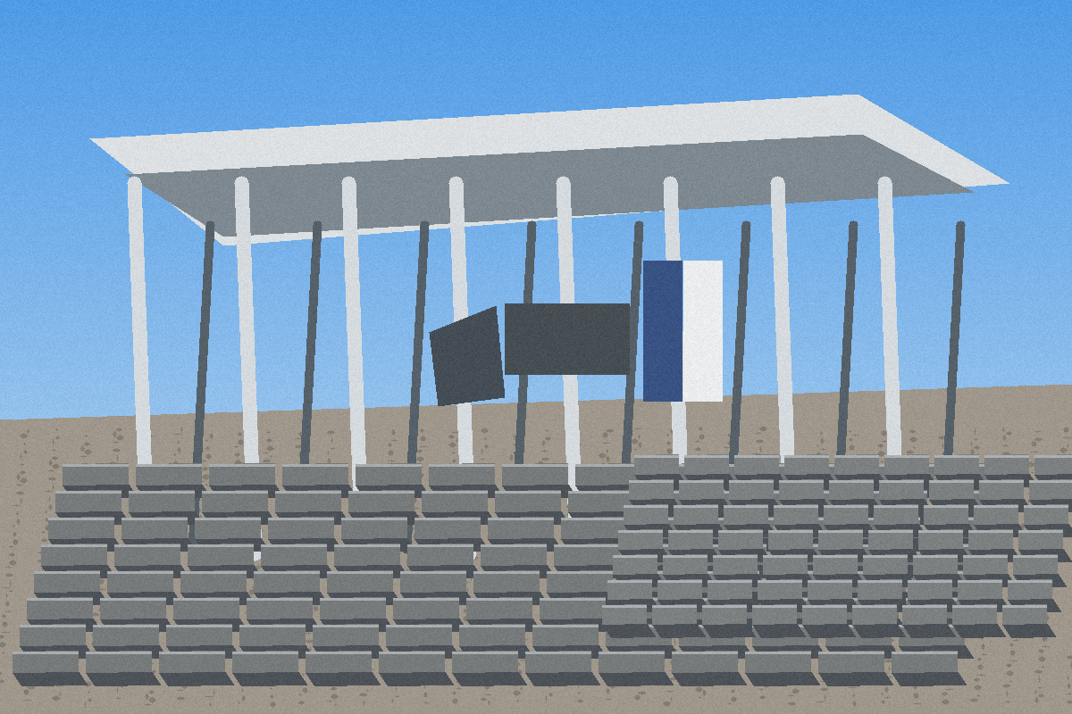
Konzeptdarstellung der geplanten Lean-Startanlage; keine Fotodokumentation einer bereits bestehenden Fabrik.
STARTKAPITAL | PHASE-1-KOSTEN | GESCHÜTZTER PUFFER
UGX 130.0 Mio. | UGX 128.0 Mio. | UGX 2.0 Mio.

Adressat | Gründer | Standort | Stand
FAU Gründungsberatung / Bianca Niemann | Hillary Arindamukama | Mbarara City, Uganda | 10. August 2026

VERTRAULICH - ARBEITSSTAND FÜR BERATUNG UND FINANZIERUNGSVORBEREITUNG

Inhaltsverzeichnis
Inhaltsverzeichnis 2
1. Executive Summary 3
2. Gründer, Mentor und Organisation 5
2.1 Geplante Phase-1-Organisation 5
3. Unternehmen und Geschäftsmodell 5
4. Problem, Lösung und Kundennutzen 7
5. Markt und Zielkunden 7
5.1 Verifizierungsziel vor Maschinenbestellung 7
6. Wettbewerb und Positionierung 8
7. Produktportfolio und Phase-1-Priorität 9
8. Produktmischungen und technische Validierung 9
9. Produktions-, Maschinen- und Kapazitätskonzept 9
10. Standort, Layout und Logistik 11
11. Rohstoffe, Versorgung und Lagersteuerung 11
12. Qualitätsmanagement und Labor 12
13. Digitale Unternehmenssteuerung 13
14. Recht, Steuern und Genehmigungen 13
15. Vertrieb, Preis- und Zahlungsstrategie 14
16. Nachhaltigkeit und Wirkung 15
17. Umsetzung und Meilensteine 15
18. Investitionsbudget Phase 1 16
19. Finanzmodell und Ergebnisrechnung 16
20. Break-even, Zielgewinn und Sensitivität 18
21. Planung 2026-2035 18
22. Finanzierung und Kapitalstrategie 20
23. Risikoregister 20
24. Entscheidungs-Gates und 90-Tage-Arbeitsplan 21
25. Schlussfolgerung 21
Anhang A: Annahmen- und Datenregister 22
Anhang B: Quellenregister 22
Anhang C: Verifizierungs- und Haftungshinweis 22

1. Executive Summary
Die Mbarara Integrated Concrete Products Factory (MICPF) ist ein geplantes, schrittweise aufgebautes Produktionsunternehmen für Betonsteine, Pflastersteine und ausgewählte Betonfertigteile in Mbarara, Westuganda. Phase 1 konzentriert sich auf wenige, regelmäßig nachgefragte Produkte und eine halbautomatische Startlinie. Kapitalintensive Erweiterungen wie Transportbeton, große Durchlässe, schwere Hebetechnik, eigener Fuhrpark und eine zweite Produktionslinie werden erst nach nachgewiesener Nachfrage und positivem Cashflow umgesetzt.
Der Finanzierungsbedarf ist strikt auf UGX 130.000.000 begrenzt. Davon entfallen UGX 128.000.000 auf notwendige Investitionen, Anlaufbestand und Markteinführung; UGX 2.000.000 bleiben als geschützter Liquiditätspuffer unangetastet. Die Umsetzbarkeit setzt voraus, dass kein Grundstück gekauft werden muss, die Maschinen- und Formangebote innerhalb der Planwerte bleiben und der Betrieb in der Startphase mit gemieteten Lieferfahrzeugen arbeitet.
Kernkennzahl | Wert | Einordnung
Monatsumsatz bei stabiler Basisauslastung | UGX 140.020.000 | Geschätzt; Absatzmix muss durch Aufträge bestätigt werden
Produktions-/Materialkosten | UGX 93.701.422 | Aktuelles integriertes Kostenmodell
Bruttogewinn | UGX 46.318.578 | 33,1%
Monatliche Betriebskosten | UGX 14.100.000 | Personal, Instandhaltung, Verwaltung, Vertrieb/Transport
Operativer Gewinn vor Steuern | UGX 32.218.578 | 23,0%
Illustrativer Gewinn nach 30% Modellsteuer | UGX 22.553.005 | Keine Steuerberatung; vor Abschreibung/Finanzierung/Reinvestition
System-Break-even-Umsatz | UGX 42.623.977 | Unter unveränderter Bruttomarge
Umsatz für UGX 20 Mio. Gewinn vor Steuern | UGX 103.083.519 | Ca. 74% des Basismodell-Umsatzes
Umsatz für UGX 20 Mio. Modellgewinn nach Steuern | UGX 128.994.751 | Ca. 92% des Basismodell-Umsatzes

Investitionsentscheidung
Das Modell zeigt eine wirtschaftliche Chance, aber keine Garantie. Die Finanzierung sollte erst freigegeben werden, wenn Standortrecht, drei Maschinen-/Formangebote, Rohstoffangebote, Strom-/Wasseranschluss und erste Kundenabsichtserklärungen vorliegen.

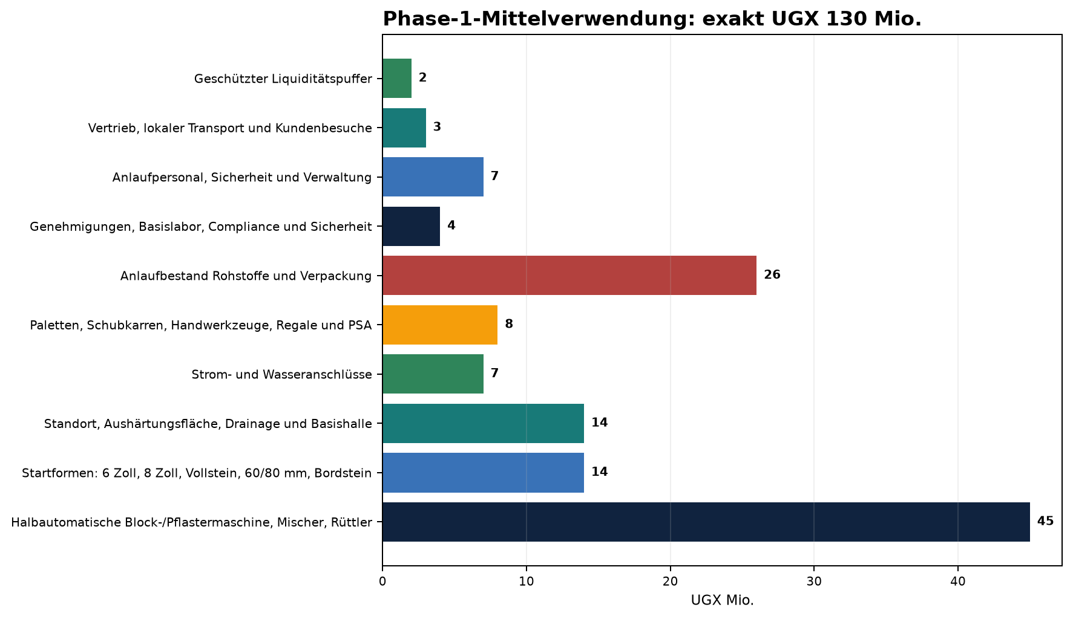
Abbildung 1: Mittelverwendung der Phase 1. Summe inklusive Puffer: UGX 130.000.000.

2. Gründer, Mentor und Organisation
 | Hillary Arindamukama  Gründer und vorgesehener Managing Director  Internationaler Student an der Friedrich-Alexander-Universität Erlangen-Nürnberg im B.Sc. Clean Energy Processes. Verantwortlich für Projektleitung, Strategie, Finanzierungskoordination, Geschäftsentwicklung und den Aufbau der digitalen Steuerungsplattform.  E-Mail: arindahillary222@gmail.com
Prakhar Singh ist Mentor und fachlicher Sparringspartner. Er wird nicht als Mitgründer, Gesellschafter oder operativer Geschäftsführer dargestellt. Eine spätere formelle Rolle entsteht nur durch eine gesonderte schriftliche Vereinbarung.

2.1 Geplante Phase-1-Organisation
Funktion | Hauptverantwortung | Besetzungsstatus
Managing Director / Gründer | Finanzierung, Strategie, Schlüsselpartnerschaften, Kontrolle | Hillary Arindamukama
Produktionsleiter | Tagesplanung, Materialverbrauch, Schicht- und Maschinenkontrolle | Vor Start lokal zu rekrutieren
Maschinenbediener | Mischen, Formenwechsel, Verdichtung, Erstkontrolle | Vor Inbetriebnahme zu schulen
QC-/Lagerverantwortlicher | Chargen, Curing, Prüfungen, Bestände, Freigaben | Kombinierte Startfunktion
Vertrieb/Administration | Angebote, Kundendaten, Rechnungen, Zahlungseingang | Lean-Teilzeit/Shared Role
Hilfsarbeit/Sicherheit | Handling, Reinigung, Paletten, Gelände | Bedarfsabhängig

Governance-Grundsatz
Bankkonto, Beschaffung, Rabatte, Kundenkredite und Zahlungen erhalten klare Freigabegrenzen. Private und betriebliche Geldflüsse werden vollständig getrennt. Der Mentor hat ohne schriftliche Vollmacht keine Zeichnungs- oder Eigentumsrechte.

3. Unternehmen und Geschäftsmodell
MICPF soll als ugandische Private Limited Company gegründet werden. Der Betrieb produziert standardisierte Betonprodukte, verkauft ab Werk und organisiert bei qualifizierten Großaufträgen die Baustellenlieferung über gemietete Fahrzeuge. Die Erträge entstehen aus Produktmargen, Lieferentgelten und später aus projektbezogenen Sonderfertigungen. Kreditverkäufe werden auf verifizierte Auftraggeber mit genehmigtem Limit beschränkt.
Baustein | Phase-1-Ausgestaltung
Wertangebot | Verlässliche Maße, dokumentierte Mischung und Aushärtung, Chargenfreigabe, planbare Lieferung
Kundengruppen | Bauunternehmen, Hardware Stores, Immobilienentwickler, Schulen, Krankenhäuser, Hotels, Kirchen, NGOs, öffentliche Projekte und private Bauherren
Vertrieb | Direktansprache, Händlerpartnerschaften, Baustellenbesuche, WhatsApp/Website-Anfragen, Angebotsnachverfolgung
Produktion | Halbautomatische Linie; wenige Formen; geplante Formwechsel; Produktion nach Absatzplan
Zahlung | Anzahlung für Auftragsfertigung, Restzahlung vor Auslieferung; Kredit nur nach Bonitätsprüfung
Logistik | Ab-Werk-Preise; Miet-LKW; kostenlose Lieferung ausschließlich bei wirtschaftlich qualifizierten Großaufträgen
Skalierung | Zusätzliche Formen und Produkte ausschließlich aus bestätigten Aufträgen oder einbehaltenen Gewinnen

4. Problem, Lösung und Kundennutzen
Im Zielmarkt werden Betonprodukte von unterschiedlich professionalisierten Herstellern angeboten. Für Bauherren entstehen Risiken durch schwankende Maße, unzureichende Verdichtung, zu kurze Aushärtung, fehlende Chargeninformationen und unzuverlässige Lieferung. MICPF adressiert diese Lücke mit einem kontrollierten Produktionsprozess, dokumentierten Materialverbräuchen, definierten Sperr- und Freigabestatus sowie transparenter Angebots- und Zahlungsabwicklung.
Kundenproblem | MICPF-Lösung | Messbarer Nachweis
Schwankende Produktqualität | Misch- und Curing-Protokoll je Charge | Prüfergebnis, Ausschussquote, Freigabestatus
Unzuverlässige Verfügbarkeit | Produktions- und Bestandsplanung | Bestand, offene Aufträge, zugesagter Liefertermin
Unklare Preise | Schriftliches Angebot mit UGX-Basispreis, Lieferung und Zahlungsplan | Angebotsnummer und Gültigkeit
Transportschäden/Verzögerung | Mietfahrzeug nach Gewicht/Route; dokumentierte Übergabe | Ladeplan und Liefernachweis
Fehlende Reklamationsspur | Batch-ID auf Lieferschein und QC-Datensatz | Rückverfolgbarkeit vom Kunden zur Charge

5. Markt und Zielkunden
Der Markteintritt erfolgt bewusst bottom-up. Der Businessplan verwendet keine unbestätigte Marktgrößenbehauptung. Die Nachfrage wird anhand realer Angebotsanfragen, Händlerinterviews, Baustellenbesuche und Absichtserklärungen validiert. Der erste geografische Fokus liegt auf Mbarara City und kurzen Lieferkorridoren; danach folgen Rwampara, Isingiro, Ntungamo, Bushenyi, Ibanda, Kiruhura, Sheema, Lyantonde, Kabale und Rukungiri.
Segment | Bedarf | Erstangebot | Vertriebsweg
Bauunternehmen | Große, terminierte Mengen | 6-/8-Zoll-Blöcke, Pflaster, Bordsteine | Direktbesuch und Rahmenangebot
Hardware Stores | Regelmäßige kleinere Abrufe | 6-Zoll-Blöcke und Standardpflaster | Händlerkondition mit Mindestabnahme
Immobilienentwickler | Qualität, Termin und Dokumentation | Blöcke, Pflaster, Bordsteine | Projektangebot und Lieferplan
Schulen/Krankenhäuser/Hotels | Baumaßnahmen und Außenflächen | Blöcke, 60-mm-Pflaster, Entwässerung später | Bedarfskalender und Vor-Ort-Termin
Öffentliche/NGO-Projekte | Dokumentation und formale Beschaffung | Bordsteine, Pflaster, später Entwässerung | Präqualifikation und Ausschreibungsbeobachtung
Private Bauherren | Preis, Beratung und schnelle Verfügbarkeit | Blöcke und Pflaster | Website, WhatsApp und Händler

5.1 Verifizierungsziel vor Maschinenbestellung
- Mindestens 20 strukturierte Kundengespräche in Mbarara und angrenzenden Bezirken.
- Mindestens fünf schriftliche Kaufabsichtserklärungen oder belastbare Angebotsanfragen.
- Drei Preisprüfungen je Kernprodukt, jeweils mit Datum, Standort, Einheit und Lieferbedingung.
- Mindestens zwei potenzielle Hardware-Partner mit definierter monatlicher Mindestabnahme.
- Dokumentierte Zahlungsgewohnheiten und akzeptierte Anzahlungsquote je Kundensegment.

6. Wettbewerb und Positionierung
Die vorhandene Wettbewerberliste ist eine Recherchewarteschlange, keine verifizierte Marktstudie. Genannte Unternehmen und lokale Produzenten müssen durch Telefonat, Website-/Social-Media-Prüfung, Angebot oder Feldbesuch bestätigt werden. Der Businessplan leitet daraus keine Marktanteile ab.
Wettbewerbergruppe | Beispiele aus der Startliste | Vorläufiges Risiko | Erforderliche Prüfung
Lokale Blockhöfe | Lokale Blockhöfe in Mbarara, BIMS Bloks Mbarara, Nicomah | Hoch bei Preis und Nähe | Preis, Kapazität, Qualität, Lieferzeit
Pflaster-/Fertigteilhersteller | iConic Concrete, Master Industries | Mittel bis hoch | Produktpalette, Referenzen, Liefergebiet
Rohstofflieferanten | Stone Providers Ltd, lokale Steinbrüche | Lieferkettenrelevant | Tonnenpreis, Korngröße, Waage, Kredit
Zementvertrieb | Hima, Tororo, Kampala und Simba Distributoren | Versorgungsrelevant | Preis, Mengenrabatt, Lieferzeit, Zahlungsziel

MICPF positioniert sich nicht als billigster Anbieter. Die Differenzierung erfolgt über dokumentierte Qualität, verlässliche Maße, planbare Aushärtung, klare Lieferzusagen, nachvollziehbare Preise und professionelle Reklamationsbearbeitung. Preisnachlässe werden nur gegen Menge, Anzahlung und effiziente Lieferroute gewährt.

7. Produktportfolio und Phase-1-Priorität
Produkt | Phase-1-Status | Planpreis | Strategische Rolle | Datenstatus
6-Zoll-Hohlblock | Kernprodukt | UGX 2.600/Stk. | Hauptvolumen für Bauunternehmen/Händler | Geschätzt
8-Zoll-Hohlblock | Kernprodukt | UGX 3.400/Stk. | Strukturelle Wandanwendungen | Geschätzt
60-mm-Pflaster | Selektiv | UGX 2.400/Stk. | Außenflächen; nur bei bestätigter Marge | Angebot erforderlich
Bordstein | Auftragsbezogen | UGX 18.000/Stk. | Hohe Stückmarge, geringere Stückzahl | Geschätzt
Vollblock | Sekundär | UGX 3.000/Stk. | Nur bei Auftrag; dünne Marge | Geschätzt
80-mm-Pflaster | Sekundär | UGX 3.200/Stk. | Schwerlastflächen; Preis prüfen | Angebot erforderlich
4-Zoll-Hohlblock | Bedingt | UGX 1.800/Stk. | Nur wenn Form im Paket oder vorfinanziert | Geschätzt
Spezialpflaster/Entwässerung/Durchlässe/Ready-Mix | Zurückgestellt | Nur Angebot | Nach Cashflow und Auftrag | Angebot erforderlich

Klare Startregel
Die Umsatzbasis beruht auf 6-Zoll- und 8-Zoll-Hohlblöcken, 60-mm-Pflaster und Bordsteinen. Vollblöcke, 80-mm-Pflaster und 4-Zoll-Blöcke werden nur auf bestätigte Nachfrage gefertigt. Dadurch bleibt der UGX-130-Mio.-Rahmen geschützt.

8. Produktmischungen und technische Validierung
Produkt | Arbeitsannahme Mischungsverhältnis | Freigabebedingung
4-Zoll-Hohlblock | 1 Zement : 6 Steinstaub | Probemischung, Maße, Druckfestigkeit, Wasseraufnahme
6-Zoll-Hohlblock | 1 Zement : 7 Steinstaub | Probemischung, Maße, Druckfestigkeit, Wasseraufnahme
8-Zoll-Hohlblock | 1 Zement : 6 Steinstaub | Probemischung, Maße, Druckfestigkeit, Wasseraufnahme
Vollblock | 1 Zement : 5 Steinstaub : 1 Sand | Probemischung und anwendungsbezogene Festigkeit
60-mm-Pflaster | 1 Zement : 3 Sand : 3 Zuschlag | Druckfestigkeit, Abrieb, Maße und Oberflächenprüfung
80-mm-Pflaster | 1 Zement : 2,5 Sand : 3 Zuschlag | Druckfestigkeit und Schwerlast-Eignung
Bordstein | 1 Zement : 2 Sand : 3 Zuschlag | Maße, Kanten, Festigkeit und Handling

Diese Verhältnisse sind Startannahmen und keine zertifizierten Rezepturen. Die endgültige Rezeptur wird je Materialquelle durch kontrollierte Versuche festgelegt. Keine Festigkeits- oder Normkonformitätsbehauptung wird veröffentlicht, bevor Prüfungen und der UNBS-Pfad geklärt sind.

9. Produktions-, Maschinen- und Kapazitätskonzept
Das Maschinenbudget von UGX 45.000.000 umfasst eine halbautomatische Block-/Pflastermaschine, Mischer und Vibrationsausrüstung. Die konkrete Marke ist nicht festgelegt. Vor Bestellung sind mindestens drei schriftliche Angebote einzuholen und anhand derselben technischen Spezifikation zu vergleichen.
Prüfkriterium | Mindestnachweis vor Anzahlung
Tatsächliche Leistung | Garantierte Stückzahl je Form und 8-Stunden-Schicht, nicht nur theoretische Zyklen
Produktwechsel | Zeit, Personal und Ausschuss beim Formenwechsel
Strombedarf | Motorleistung, Anlaufstrom, Phasen, Schutztechnik und Generatorbedarf
Formen | Maße, Materialqualität, Lebensdauer und Ersatzkosten
Service | Garantie, Installationshilfe, Bedienerschulung und Reaktionszeit
Ersatzteile | Kritische Verschleißteile auf Lager und Lieferzeit nach Mbarara
Abnahme | Testproduktion mit lokalem Material und definierter Qualitätsprüfung

Produkt | Monatsmenge | Tagesbedarf bei 26 Tagen | Planpreis | Monatsumsatz
6-Zoll-Hohlblock | 26.000 | 1.000 | UGX 2.600 | UGX 67.600.000
8-Zoll-Hohlblock | 12.000 | 462 | UGX 3.400 | UGX 40.800.000
60-mm-Pflaster | 5.000 | 192 | UGX 2.400 | UGX 12.000.000
Bordstein | 1.000 | 39 | UGX 18.000 | UGX 18.000.000
Lieferentgelte | - | - | - | UGX 1.620.000
Gesamt | 44.000 Einheiten | ca. 1.693 | - | UGX 140.020.000

Kapazitäts-Gate
Der Umsatzplan ist nur freigabefähig, wenn der ausgewählte Maschinenlieferant die erforderliche kombinierte Tagesleistung inklusive Formenwechsel, Reinigung, Stillstand und Ausschuss schriftlich bestätigt.

10. Standort, Layout und Logistik
Der UGX-130-Mio.-Plan enthält keinen Grundstückskauf. Er setzt ein rechtlich gesichertes Miet-, Pacht- oder Nutzungsrecht für einen geeigneten Standort in oder nahe Mbarara voraus. Vor Investition sind Zufahrt für schwere Fahrzeuge, Entwässerung, Strom, Wasser, Nachbarschaftsabstand, Staub-/Lärmschutz und Erweiterungsfläche zu prüfen.
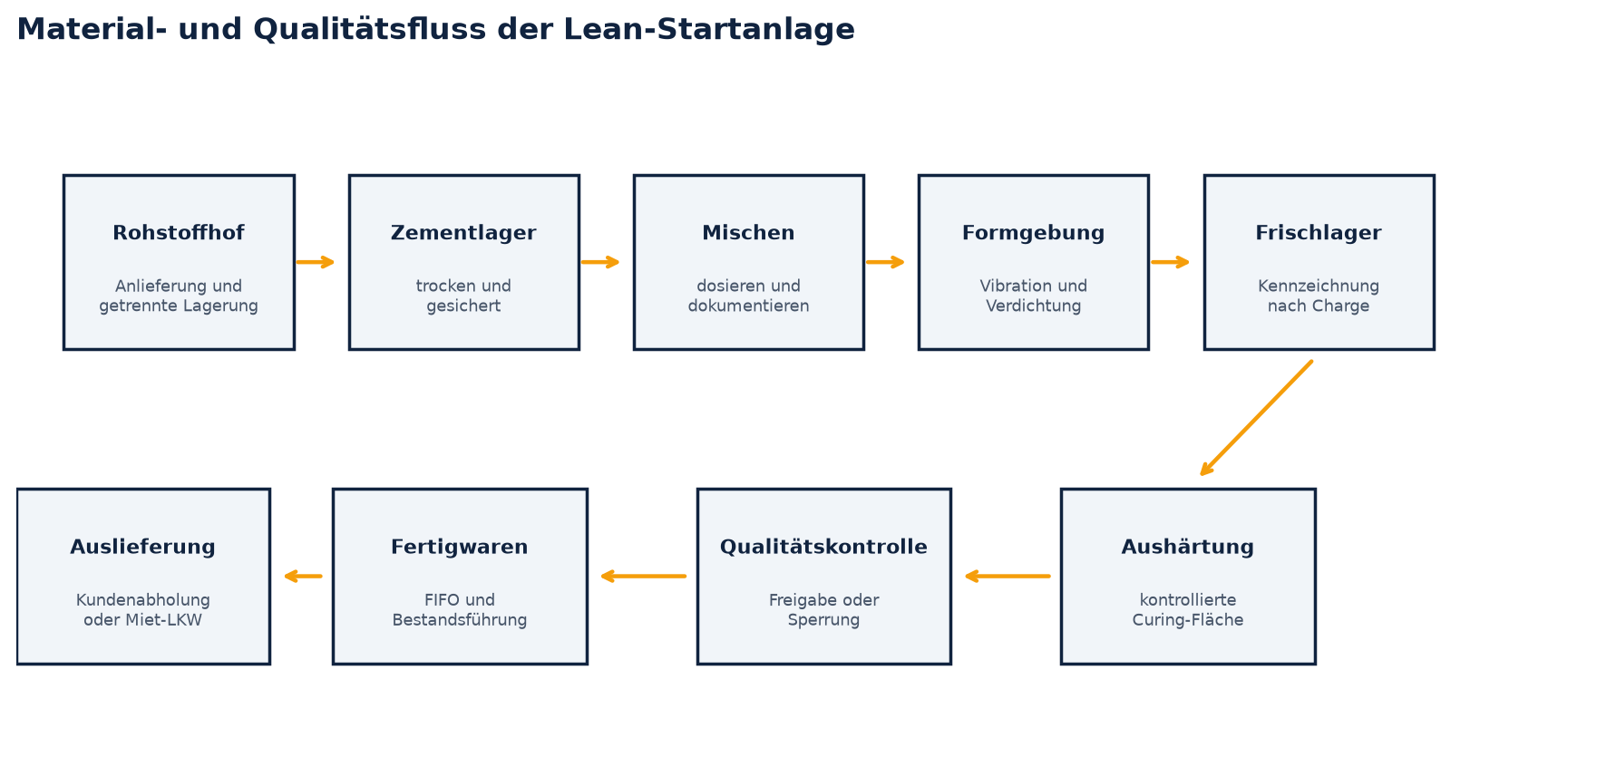
Abbildung 2: Empfohlener Materialfluss. Die endgültige Anordnung erfordert Vermessung, Entwässerungsplanung und behördliche Prüfung.
- Rohstofflager werden getrennt, entwässert und gegen Vermischung gesichert.
- Zement wird trocken, verschlossen und nahe der Dosierung gelagert.
- Curing-Flächen erhalten Chargenkennzeichnung und kontrollierte Bewässerung.
- Fertigwaren werden erst nach interner Freigabe in den Verkaufsbestand überführt.
- Kundenabholung und Lieferverkehr werden von Rohstoffanlieferungen getrennt.
- Ein eigener LKW wird in Phase 1 nicht gekauft; Fahrten werden auftragsbezogen angemietet.

11. Rohstoffe, Versorgung und Lagersteuerung
Input | Planpreis | Hauptkontrolle | Datenstatus
Zement, 50-kg-Sack | UGX 36.000 | Marke, Herstellungsdatum, trockene Lagerung | Geschätzt
Steinstaub, Tonne | UGX 45.000 | Korngröße, Feuchte, Wiegeschein | Geschätzt
Sand, Tonne | UGX 38.000 | Sauberkeit, Siebung, Feuchte | Geschätzt
Zuschlag, Tonne | UGX 60.000 | Korngröße, Festigkeit, Wiegeschein | Geschätzt
Strom, kWh | UGX 780 | Tarif, Anschlussleistung, Zähler | Geschätzt
Wasser, m³ | UGX 4.200 | Qualität, Verfügbarkeit, Curing-Bedarf | Geschätzt
Diesel, Liter | UGX 6.600 | Lieferbeleg und Verbrauch je Charge/Fahrt | Geschätzt
Miettransport je LKW | UGX 260.000 | Route, Nutzlast, Rückfahrt, Entladung | Geschätzt

Die UGX 26.000.000 für Startrohstoffe werden nicht auf einmal ausgegeben. Beschaffung erfolgt in Tranchen gegen bestätigte Aufträge und reale Lagerkapazität. Nach dem ersten Produktionsmonat werden Mindestbestand, Bestellpunkt und Verbrauch je Produkt anhand gemessener Daten neu festgelegt.

12. Qualitätsmanagement und Labor
Qualität ist die zentrale Differenzierung und gleichzeitig ein Haftungsrisiko. Jede Produktionscharge erhält eine Batch-ID, Produktbezeichnung, Bediener, Materialmengen, Mischungsverhältnis, Wasserzugabe, Produktionszeit, Curing-Beginn, Prüfstatus und Freigabeentscheidung. Ware im Status 'Hold' oder 'Failed' darf nicht ausgeliefert werden.
Prüfung | Phase-1-Methode | Entscheidung
Maße | Messschieber/Bandmaß, Stichprobe je Charge | Pass/Hold
Optische Fehler | Kanten, Risse, Hohlräume, Oberfläche | Ausschuss oder Nachprüfung
Dichte | Masse und Volumen | Trendkontrolle
Wasseraufnahme | Definiertes Prüfverfahren | Produktspezifische Grenze
Druckfestigkeit | Interne/anerkannt externe Prüfung je Produkt und Alter | Freigabe nach Prüfplan
Curing-Alter | Tagesregister und Chargenschild | Kein vorzeitiger Verkauf

Relevante Normen umfassen unter anderem US 2032:2019 für Hohlbetonblöcke, US 2033:2019 für Vollbetonblöcke und US 65:2019 für Betonpflastereinheiten. Der genaue verpflichtende Anwendungsbereich und die Produktzertifizierung werden vor Verkauf mit UNBS geklärt. [S8-S10]

13. Digitale Unternehmenssteuerung
Die vorhandene React-/TypeScript-Plattform verbindet Finanzsimulation, Lager, Produktion, Qualitätskontrolle, Vertrieb, Ausgaben, Marktinformationen und Berichtserstellung. Sie ist derzeit ein funktionsfähiger Planungs- und Demonstrationsprototyp. Sie ersetzt vor der PostgreSQL-Produktivmigration weder ein geprüftes Buchhaltungssystem noch gesetzlich erforderliche Steuer- oder Qualitätsnachweise.
Modul | Geschäftlicher Nutzen | Go-live-Kontrolle
Finanzsimulation | Preis-, Kosten- und Gewinnszenarien | Monatlicher Abgleich mit Ist-Belegen
Lager | Bestand, Bewertung, Verbrauch, Bestellpunkt | Physische Zählung und Vier-Augen-Prinzip
Produktion | Tagesmenge, Material, Maschinenstunden, Ausschuss | Batch-ID und Bedienerfreigabe
QC/Labor | Prüfergebnisse und Zertifikate | Gesperrte Ware technisch unverkäuflich
ERP/Vertrieb | Kunden, Rechnungen, Zahlungen, Salden | Rechtekonzept und tägliche Sicherung
Marktintelligenz | Preis- und Wettbewerbsbeobachtung | Quelle, Datum und Vertrauensgrad obligatorisch

Öffentliche Website: https://mbarara-concrete-factory.pages.dev
Integrierte Plattform: https://mbarara-concrete-platform.pages.dev

14. Recht, Steuern und Genehmigungen
Der empfohlene Gründungspfad ist eine ugandische Private Limited Company. Die rechtliche und steuerliche Umsetzung muss durch ugandische Fachberatung bestätigt werden. Nach offiziellen Stellen umfasst die Formalisierung mindestens Unternehmensregistrierung, TIN, lokale Trading Licence und die jeweils einschlägigen Branchen- und Standortgenehmigungen. [S5-S7]
Stelle/Thema | Erforderliche Aktion | Zeitpunkt | Status
URSB | Name prüfen/reservieren und Gesellschaft registrieren | Vor Verträgen und Bankkonto | Offen
URA | TIN, Steuerarten und Buchhaltungspflichten klären | Vor Handel | Offen
VAT/EFRIS | 18% Standardsatz; Schwelle von UGX 150 Mio. Jahresumsatz bzw. UGX 37,5 Mio. in drei aufeinanderfolgenden Monaten wird im Plan überschritten; Registrierung und EFRIS klären | Vor erster steuerpflichtiger Rechnung | Kritisch
Mbarara City/Local Government | Trading Licence, Planung, Bau-/Nutzungsfreigabe | Vor Standortbetrieb | Offen
NEMA | Project Brief bzw. ESIA-Pflicht anhand des Projekts feststellen | Vor Bau/Installation | Offen
MGLSD/OSH | Arbeitsstätte registrieren, Arbeitsschutz und Maschinenprüfung | Mindestens vor Inbetriebnahme | Offen
UNBS | Normen beschaffen, Produktprüf-/Zertifizierungspfad bestätigen | Vor Konformitätsbehauptungen | Offen
NSSF/PAYE | Arbeitgeber- und Mitarbeiterpflichten einrichten | Vor/bei Einstellung | Offen
Versicherung | Anlage, Haftpflicht, Unfall, Feuer und Transport prüfen | Vor Produktion | Offen

Steuerhinweis
Das Basismodell behandelt UGX 32.218.578 als operativen Gewinn vor Steuern. Bei einer rein illustrativen Unternehmenssteuer von 30% verbleiben UGX 22.553.005. Der reguläre VAT-Satz beträgt 18%; die Planpreise sind deshalb bis zur steuerlichen Bestätigung als Nettopreise vor VAT zu lesen. Die tatsächliche Steuerbemessung hängt von Abschreibungen, zulässigen Abzügen, VAT, Finanzierung und Rechtsform ab. [S11-S12]

EXIST ist im Uganda-only-Gründungsmodell keine Kernfinanzierung, da Gründung und Verwertung in Deutschland verlangt werden können. Eine deutsche Struktur wird nur bei realer operativer und rechtlicher Basis verfolgt. StArfrica dient als Netzwerk-, Lern- und Investorenzugang; eine Finanzierung ist nicht zugesagt.

15. Vertrieb, Preis- und Zahlungsstrategie
Der Verkauf startet nicht mit breiter Werbung, sondern mit einer geordneten Liste konkreter Käufer. Jede Chance wird nach Produkt, Menge, Standort, Entscheidungsdatum, Zahlungsfähigkeit und Lieferroute bewertet. Preise werden in UGX geführt. Die Planpreise gelten ab Werk und vor VAT, sofern der Steuerberater keine andere Darstellung bestätigt.
- Top-50-Zielkundenliste für Mbarara City und angrenzende Bezirke erstellen.
- Wöchentlich zehn Entscheider kontaktieren und mindestens fünf Baustellen/Händler besuchen.
- Angebote innerhalb von 24 Stunden ausstellen; Gültigkeit und Lieferbedingungen angeben.
- Für Auftragsfertigung grundsätzlich Anzahlung verlangen; Rest vor Verladung.
- Kredit nur nach dokumentierter Prüfung, Limit und Fälligkeit; keine informellen Dauerforderungen.
- Jeden verlorenen Auftrag mit Grund erfassen: Preis, Qualität, Lieferzeit, Beziehung oder Finanzierung.
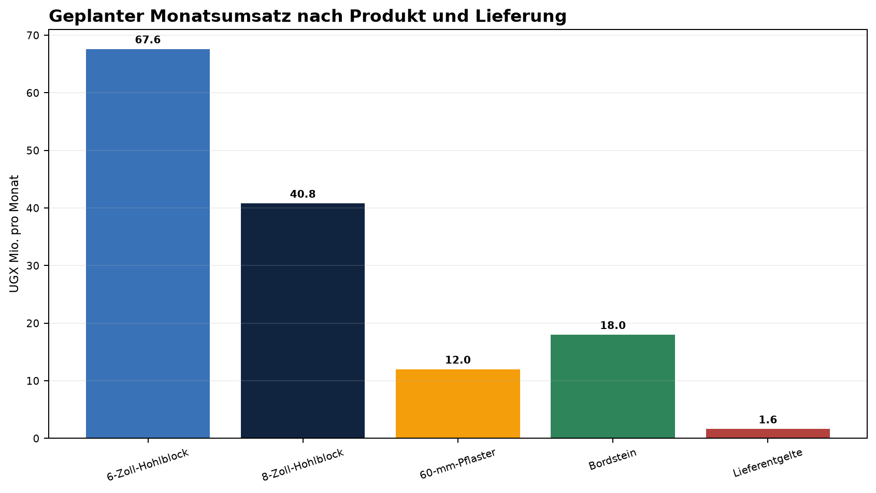
Abbildung 3: Umsatzmix des stabilen Basismodells. Alle Verkaufspreise bleiben vor Markteintritt zu bestätigen.

16. Nachhaltigkeit und Wirkung
Die ökologische Positionierung wird vorsichtig und messbar aufgebaut. Das Projekt behauptet keine Klimaneutralität. Der Beitrag liegt zunächst in langlebigeren Produkten, weniger Ausschuss, kürzeren regionalen Lieferwegen, kontrollierter Materialdosierung, Wiederverwendung von Prozesswasser soweit technisch zulässig und später in durchlässigen Pflastersystemen. Gesellschaftlich schafft die Fabrik formalisierte lokale Beschäftigung und stärkt verlässliche Baustoffversorgung in Westuganda.
Wirkungsbereich | Kennzahl | Phase-1-Ziel
Materialeffizienz | Ausschussquote | Nach drei Monaten < 3%, anschließend weiter senken
Qualität | Chargen mit vollständigem Datensatz | 100%
Wasser | m³ je 1.000 Produkte | Messen ab Tag 1; Reduktionsziel nach Basislinie
Energie | kWh je 1.000 Produkte | Messen ab Tag 1; Wartung/Lastmanagement
Beschäftigung | Formalisierte lokale Stellen | Lean-Team, wachsend mit gesichertem Absatz
Lieferkette | Anteil regional beschaffter Rohstoffe | Maximieren bei Qualitätskonformität

17. Umsetzung und Meilensteine
Zeitraum | Arbeitspaket | Freigabekriterium
0-30 Tage | Standortrecht, Kundengespräche, Angebotsstruktur, drei Lieferantenangebote | Dokumentenmappe vollständig
31-60 Tage | Gesellschaft, TIN, Bankkonto, Standort-/Umwelt-/OSH-Vorklärung | Rechts- und Genehmigungspfad bestätigt
61-90 Tage | Maschinenentscheidung, Kaufvertrag, Formenliste, Standortarbeiten | Keine Überschreitung des Budgets
91-120 Tage | Lieferung, Installation, Strom/Wasser, Personalrekrutierung | Abnahme und Sicherheitsschulung
121-150 Tage | Probemischungen, Prüfplan, Ausschuss- und Kapazitätstest | QC-Freigabe der Kernprodukte
151-180 Tage | Kontrollierter Marktstart und erste Lieferungen | Anzahlungen, positive Deckungsbeiträge, Batch-Nachweise
Monat 7-12 | Auslastung auf 75-100% steigern | Wiederholungskunden und monatlicher Managementabschluss

18. Investitionsbudget Phase 1
Die folgende Mittelverwendung ist die verbindliche Obergrenze des Startprojekts. Positionen mit dem Status 'Angebot erforderlich' dürfen erst nach schriftlicher Bestätigung beauftragt werden. Der Puffer wird nicht als allgemeines Einkaufsbudget behandelt.
Mittelverwendung | Betrag | Kontrolle
Halbautomatische Block-/Pflastermaschine, Mischer, Rüttler | UGX 45.000.000 | Wesentlich; Angebot erforderlich
Startformen: 6 Zoll, 8 Zoll, Vollstein, 60/80 mm, Bordstein | UGX 14.000.000 | Nur Kernformen
Standort, Aushärtungsfläche, Drainage und Basishalle | UGX 14.000.000 | Schlanke Startausführung
Strom- und Wasseranschlüsse | UGX 7.000.000 | Grundversorgung
Paletten, Schubkarren, Handwerkzeuge, Regale und PSA | UGX 8.000.000 | Startausstattung
Anlaufbestand Rohstoffe und Verpackung | UGX 26.000.000 | Anlaufbestand
Genehmigungen, Basislabor, Compliance und Sicherheit | UGX 4.000.000 | Basis-QC
Anlaufpersonal, Sicherheit und Verwaltung | UGX 7.000.000 | Reserve für Anlaufmonat
Vertrieb, lokaler Transport und Kundenbesuche | UGX 3.000.000 | Markteinführung
Geschützter Liquiditätspuffer | UGX 2.000.000 | Nur im Bedarfsfall
GESAMT | UGX 130.000.000 | Exakt innerhalb der Obergrenze

Nicht im Budget enthalten
Grundstückskauf, eigener Liefer-LKW, Ready-Mix-Anlage, Transitmischer, schwere Durchlassformen, Kran/Stapler, zweite Linie, große Laborausrüstung, regionale Depots und Gründerprivatkosten.

19. Finanzmodell und Ergebnisrechnung
Das Modell verwendet 26 Arbeitstage pro Monat und den definierten Absatzmix. Der Monatsumsatz von UGX 140.020.000 setzt die tatsächliche Vermarktung von 44.000 Produkten plus UGX 1.620.000 Lieferentgelte voraus. Alle Werte sind vor Finanzierungskosten; die Steuerdarstellung ist nur eine vereinfachte Illustration.
Monatliche Ergebnisposition | UGX | % Umsatz
Umsatz | UGX 140.020.000 | 100,0%
Produktions-/Materialkosten | UGX 93.701.422 | 66,9%
Bruttogewinn | UGX 46.318.578 | 33,1%
Betriebskosten | UGX 14.100.000 | 10,1%
Operativer Gewinn vor Steuern | UGX 32.218.578 | 23,0%
Illustrative Unternehmenssteuer 30% | UGX 9.665.573 | 6,9%
Illustrativer Gewinn nach Steuern | UGX 22.553.005 | 16,1%

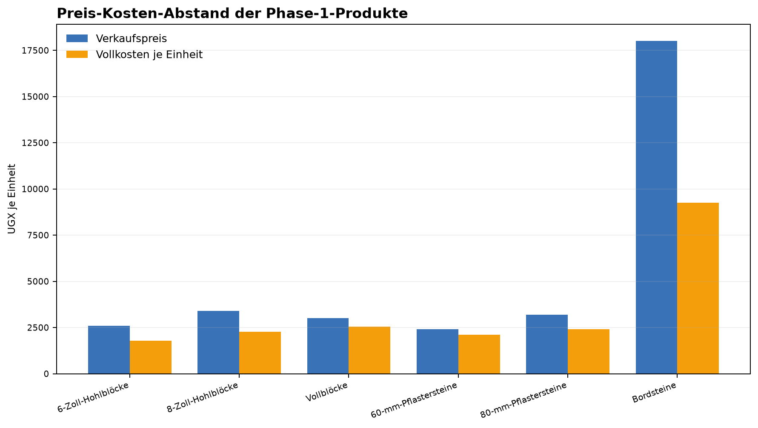
Abbildung 4: Planpreis und Vollkosten je Einheit. 60-mm-Pflaster und Vollblöcke benötigen besonders strenge Preisdisziplin.
Produkt | Planpreis | Vollkosten | Stückmarge | Marge | Status
6-Zoll-Hohlblöcke | UGX 2.600 | UGX 1.796 | UGX 804 | 30,9% | Geschätzt
8-Zoll-Hohlblöcke | UGX 3.400 | UGX 2.264 | UGX 1.136 | 33,4% | Geschätzt
Vollblöcke | UGX 3.000 | UGX 2.551 | UGX 449 | 15,0% | Geschätzt
60-mm-Pflastersteine | UGX 2.400 | UGX 2.112 | UGX 288 | 12,0% | Angebot erforderlich
80-mm-Pflastersteine | UGX 3.200 | UGX 2.400 | UGX 800 | 25,0% | Angebot erforderlich
Bordsteine | UGX 18.000 | UGX 9.261 | UGX 8.739 | 48,5% | Geschätzt

20. Break-even, Zielgewinn und Sensitivität
Das integrierte Modell ergibt einen Break-even-Umsatz von UGX 42.623.977 pro Monat. Für das Management ist die wichtigere Schwelle der Zielgewinn: Unter unveränderter Bruttomarge sind rund UGX 103.083.519 Monatsumsatz für UGX 20.000.000 Gewinn vor Steuern erforderlich. Für einen vereinfachten Gewinn nach 30% Modellsteuer steigt die Umsatzschwelle auf rund UGX 128.994.751.
Szenario | Annahmen | Umsatz | Kosten | Gewinn vor Steuer | Modellgewinn nach Steuer
Downside | 65% Menge; -5% Preis; +8% Stückkosten; +5% OPEX | UGX 86.462.350 | UGX 80.583.398 | UGX 5.878.952 | UGX 4.115.266
Basismodell | Definierter Absatzmix und aktuelle Annahmen | UGX 140.020.000 | UGX 107.801.422 | UGX 32.218.578 | UGX 22.553.005
Upside | +10% Menge; +3% Preis; -2% Stückkosten; +8% OPEX | UGX 158.642.660 | UGX 116.238.133 | UGX 42.404.527 | UGX 29.683.169

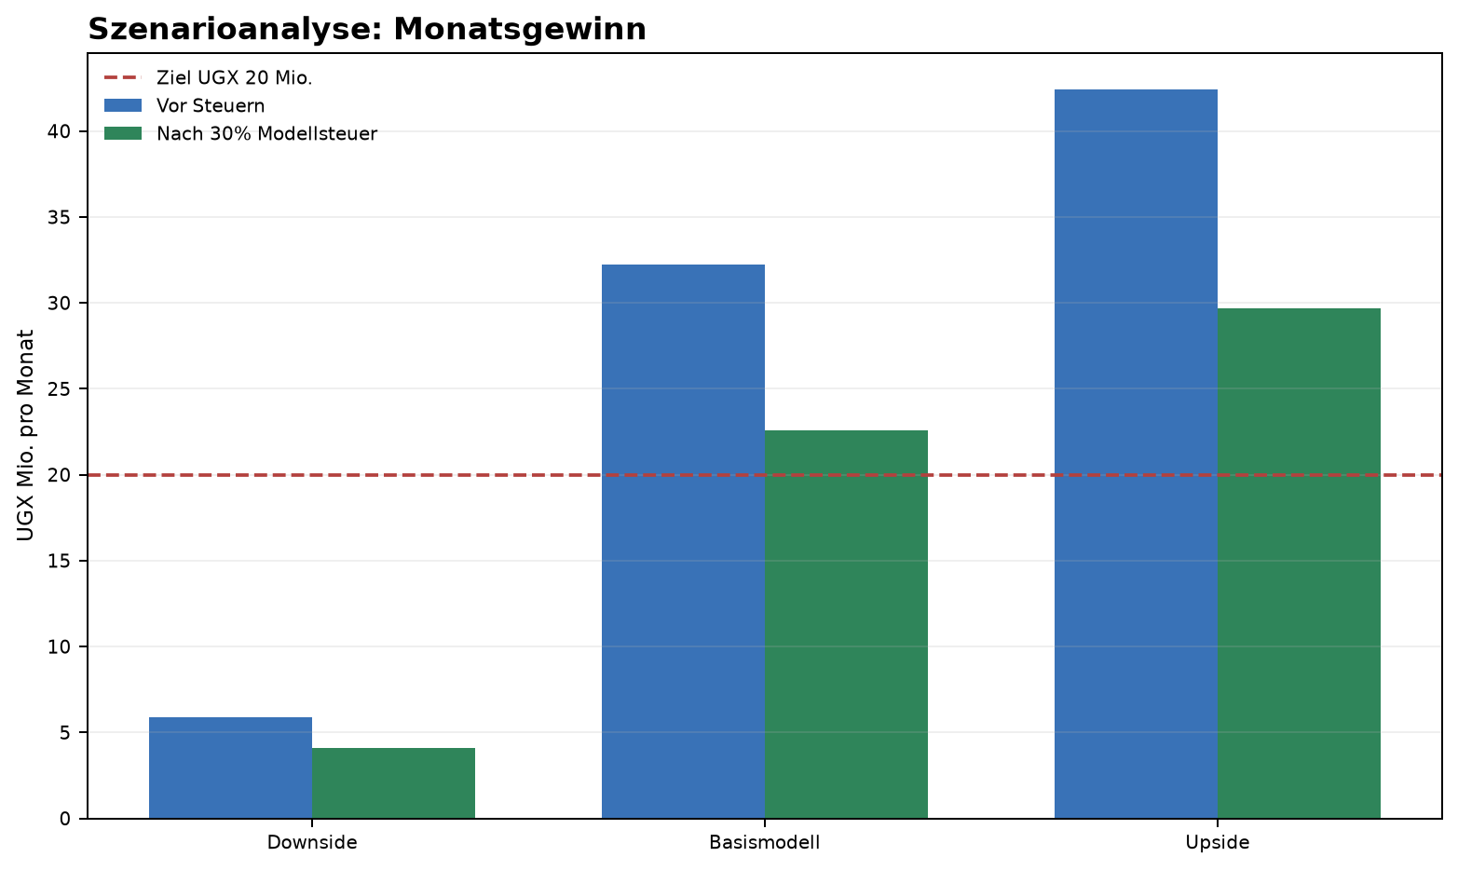
Abbildung 5: Das UGX-20-Mio.-Ziel ist im Basismodell erreichbar, im Downside-Fall jedoch deutlich verfehlt.
Management-Reaktion im Downside-Fall
Keine Erweiterungsinvestition; 60-mm-Pflaster nur nach Auftrag; Preise wöchentlich prüfen; Rohstoffe in kleineren Tranchen kaufen; Kreditverkäufe stoppen; Maschinen- und Personaleinsatz auf profitable Kernprodukte konzentrieren.

21. Planung 2026-2035
Die Planung setzt 2026 als Vorbereitungs-, Finanzierungs- und Beschaffungsjahr ohne operativen Umsatz an. 2027 ist das erste volle Betriebsjahr mit durchschnittlich 70% der stabilen Basisauslastung. Ab 2031 setzt die Planung begrenzte Kapazitätserweiterungen aus einbehaltenen Gewinnen voraus. Umsatz und Produktionskosten steigen modellhaft um 3% pro Jahr; Betriebskosten um 5%. Erweiterungs-CAPEX, Abschreibungen, Finanzierung und konkrete Steuerabzüge sind nicht enthalten.
Jahr | Auslastung | Umsatz | Gesamtkosten | Gewinn vor Steuer | Modellgewinn nach Steuer
2026 | Vorbereitung | UGX 0 | UGX 0 | UGX 0 | UGX 0
2027 | 70% | UGX 1.18 Mrd. | UGX 956.3 Mio. | UGX 219.9 Mio. | UGX 153.9 Mio.
2028 | 85% | UGX 1.47 Mrd. | UGX 1.16 Mrd. | UGX 309.0 Mio. | UGX 216.3 Mio.
2029 | 95% | UGX 1.69 Mrd. | UGX 1.32 Mrd. | UGX 373.6 Mio. | UGX 261.6 Mio.
2030 | 100% | UGX 1.84 Mrd. | UGX 1.42 Mrd. | UGX 411.5 Mio. | UGX 288.0 Mio.
2031 | 105% | UGX 1.99 Mrd. | UGX 1.53 Mrd. | UGX 451.2 Mio. | UGX 315.8 Mio.
2032 | 110% | UGX 2.14 Mrd. | UGX 1.65 Mrd. | UGX 492.8 Mio. | UGX 345.0 Mio.
2033 | 115% | UGX 2.31 Mrd. | UGX 1.77 Mrd. | UGX 536.5 Mio. | UGX 375.5 Mio.
2034 | 120% | UGX 2.48 Mrd. | UGX 1.90 Mrd. | UGX 582.2 Mio. | UGX 407.6 Mio.
2035 | 125% | UGX 2.66 Mrd. | UGX 2.03 Mrd. | UGX 630.1 Mio. | UGX 441.1 Mio.

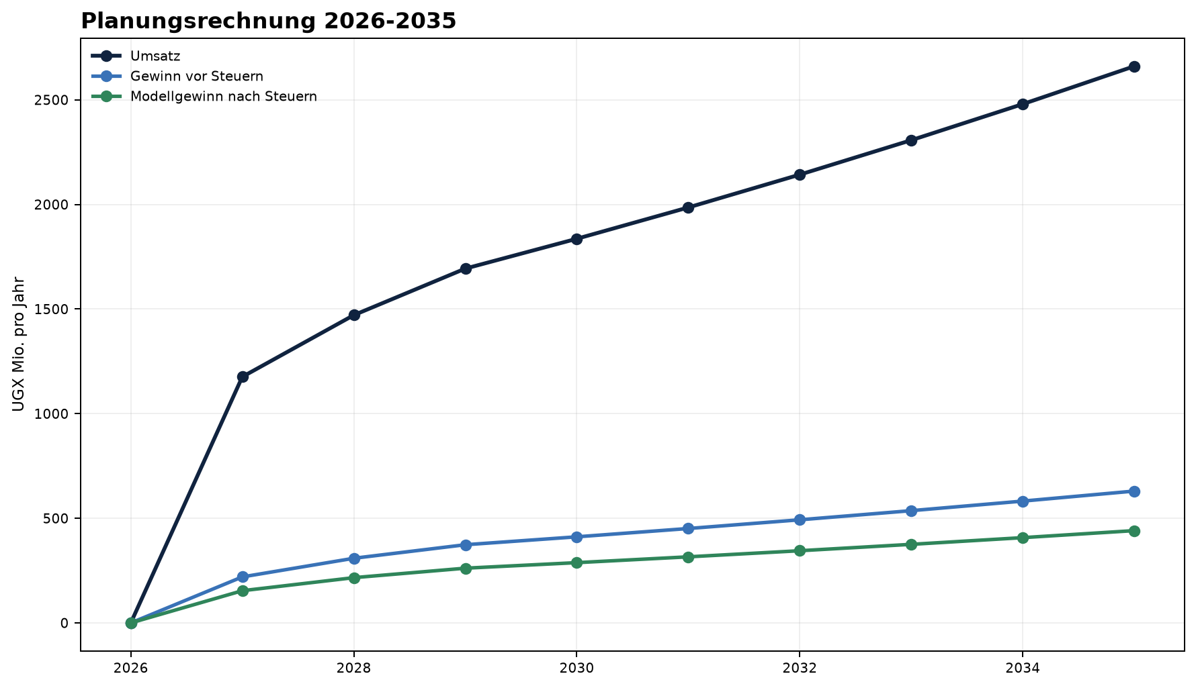
Abbildung 6: Zehnjahres-Planungsrechnung. Werte ab 2031 setzen aus Cashflow finanzierte Kapazitätserweiterungen voraus.

22. Finanzierung und Kapitalstrategie
Gesucht werden insgesamt UGX 130.000.000. Die geeignete Struktur kann aus Zuschuss, geduldigem Eigenkapital, Gesellschafterdarlehen, Gerätefinanzierung oder einer Kombination bestehen. Eine Unternehmensbewertung und Beteiligungsquote werden erst festgelegt, wenn Standort, Angebote, Kundenvalidierung und Rechtsform dokumentiert sind.
Kapitalquelle | Eignung | Schutzbedingung
Zuschuss/Impact Award | Gut für Prototyp, Prüfungen, Umweltmaßnahmen | Keine Abhängigkeit von einem einzelnen Wettbewerb
Patient Equity | Gut für langfristigen Industrieaufbau | Bewertung, Mitspracherechte und Exit schriftlich
Gesellschafterdarlehen | Klare Rückzahlung, Eigentum bleibt kontrolliert | Tilgung erst nach ausreichendem Cashflow
Geräte-/Lieferantenfinanzierung | Entlastet Startliquidität | Gesamtkosten, Garantie und Eigentumsübergang prüfen
Kundenanzahlungen | Stärkt Working Capital und validiert Nachfrage | Nur gegen klaren Lieferplan und sichere Verwahrung

Der theoretische Run-rate-Gewinn würde eine sehr kurze Rückzahlungszeit suggerieren. Der Businessplan verwendet diese Zahl nicht als Renditeversprechen. Managementziel ist eine operative Amortisation innerhalb von 12 bis 18 Monaten nach kommerziellem Start, abhängig von Ramp-up, Steuer, Ausschuss, Working Capital, Investorenbedingungen und Reinvestition.

23. Risikoregister
Risiko | Eintritt | Auswirkung | Gegenmaßnahme
Maschinenangebot über UGX 45 Mio. | Hoch | Hoch | Drei vergleichbare Angebote; Spezifikation reduzieren, nicht Puffer verbrauchen
Standort nicht rechtlich gesichert | Mittel | Hoch | Unterzeichneter Miet-/Pachtvertrag und Nutzungsprüfung vor Bestellung
Absatz unter Plan | Hoch | Hoch | Kundeninterviews, LOIs, anzahlungsbasierte Produktion, wöchentliche Pipeline
Cement-/Rohstoffpreisanstieg | Hoch | Hoch | Mehrere Lieferanten, kurze Angebotsgültigkeit, Preisgleitklausel
Zu niedrige Pflastermarge | Hoch | Mittel | Nur bei bestätigtem Auftrag und Mindestdeckungsbeitrag produzieren
Qualitätsfehler/Curing | Mittel | Hoch | Chargensperre, Prüfplan, Bedienerschulung, externe Referenztests
Maschinenausfall | Mittel | Hoch | Wartungsplan, Ersatzteilpaket, Serviceklausel
Strom-/Wasserunterbrechung | Mittel | Hoch | Speicher, Lieferalternative, Lastplan, Notfallbetrieb
Zahlungsverzug | Mittel | Hoch | Anzahlung, Kreditlimit, Fälligkeitsmanagement, Lieferstopp
Genehmigungsverzögerung | Mittel | Hoch | Vorklärung mit URSB/URA/NEMA/Local Government/OSH/UNBS
Remote-Führung des Gründers | Mittel | Hoch | Lokaler verantwortlicher Leiter, digitale Kontrolle, klare Vollmachten
Betrug/Bestandsverlust | Mittel | Hoch | Getrennte Rollen, Zählung, Belegpflicht, Zugriffsrechte, Bankabgleich
Frühe Expansion | Mittel | Hoch | Ready-Mix, Durchlässe und Spezialformen bis zu definierten Gates sperren

24. Entscheidungs-Gates und 90-Tage-Arbeitsplan
- Standortdossier: Eigentums-/Mietnachweis, Lageplan, Zufahrt, Strom, Wasser, Entwässerung und Nachbarschaft.
- Rechtsdossier: URSB-Gründungspfad, TIN, Trading Licence, NEMA-, OSH- und UNBS-Vorklärung.
- Beschaffungsdossier: drei Maschinenangebote, drei Formenangebote, Garantie, Ersatzteile, Schulung und Abnahmeplan.
- Marktdossier: 20 Interviews, fünf LOIs/konkrete Angebotsanfragen, drei Preischecks je Kernprodukt.
- Finanzdossier: UGX-130-Mio.-Budget, Mittelabruf nach Meilenstein, Bankkonto, Beleg- und Freigaberegeln.
- Qualitätsdossier: Arbeitsrezepturen, Probenplan, Curing-Register, Produktfreigabe und Reklamationsprozess.
- Personal- und Governance-Dossier: lokale Rollen, Verträge, Vollmachten, Kontrollen und Berichtsfrequenz.
Gate | Muss erfüllt sein | Bei Nichterfüllung
G1 Finanzierung | UGX 130 Mio. zugesagt und Mittelabruf geregelt | Keine Bestellung
G2 Standort | Recht, Genehmigungspfad und Anschlüsse bestätigt | Standort wechseln/neu verhandeln
G3 Maschine | Leistung, Formen, Strom, Garantie und Kosten schriftlich | Anbieter wechseln/Scope reduzieren
G4 Markt | LOIs/Angebote stützen Kernabsatz | Startvolumen und Rohstoffkauf reduzieren
G5 Qualität | Probemischungen und Freigabekriterien bestanden | Nicht verkaufen; Rezeptur/Prozess korrigieren
G6 Expansion | Sechs Monate positiver Cashflow und bestätigte Aufträge | Spezialprodukte weiter zurückstellen

25. Schlussfolgerung
MICPF ist als schlankes, auf Kernprodukte begrenztes Startprojekt grundsätzlich finanzierbar. Die Stärke liegt in der Kombination aus lokaler Nachfrageorientierung, Produktionsdisziplin, dokumentierter Qualität und digitaler Steuerung. Der kritische Erfolgsfaktor ist nicht die Breite des Produktkatalogs, sondern die kontrollierte Umsetzung von vier Kernprodukten, positive Deckungsbeiträge, Kundenanzahlungen und konsequente Einhaltung der Investitionsgrenzen.
Die nächste sinnvolle Entscheidung ist daher keine sofortige Vollinvestition, sondern eine konditionierte Finanzierungszusage mit klaren Nachweisen. Nach Erfüllung der sechs Entscheidungs-Gates kann die Phase 1 umgesetzt und anschließend anhand realer Monatsdaten weiterentwickelt werden.
Empfehlung an die Gründungsberatung
Unterstützung bei der Schärfung der Finanzierungsstrategie, Investorenvorbereitung, Netzwerkzugängen, Green Impact Award, Governance und einer realistischen Meilensteinfinanzierung. Das Vorhaben bleibt eine ugandische Gründung; deutsche Programme werden nur verfolgt, wenn ihre Standort- und Verwertungsbedingungen tatsächlich erfüllt werden.

Anhang A: Annahmen- und Datenregister
Kategorie | Planwert/Behauptung | Status | Nächster Nachweis
Budget | UGX 130 Mio.; UGX 128 Mio. wesentlich; UGX 2 Mio. Puffer | Intern bestätigt | Finanzierungszusage und Mittelplan
Maschine | UGX 45 Mio. | Angebot erforderlich | Drei schriftliche Angebote
Formen | UGX 14 Mio. | Angebot erforderlich | Formenliste und Lebensdauer
Standort | Mbarara; kein Grundstückskauf im Budget | Offen | Titel/Mietvertrag und Behördenvorklärung
Monatsumsatz | UGX 140,02 Mio. | Geschätzt | LOIs, Aufträge und Kapazitätsnachweis
Monatsgewinn vor Steuer | UGX 32,219 Mio. | Modellwert | Ist-Daten nach drei Monaten
Produktpreise | Siehe Finanzmodell | Geschätzt/Angebot erforderlich | Datierte Marktangebote
Rohstoffpreise | Siehe Abschnitt 11 | Geschätzt | Lieferantenangebote und Wiegescheine
Wettbewerber | Startliste | Zu verifizieren | Feldbesuch/Telefon/Website/Angebot
Steuern | 30% vereinfachte Modellsteuer | Offizielle Rate, Anwendung zu prüfen | Ugandischer Steuerberater

Anhang B: Quellenregister
ID | Quelle | Verwendung/Link
S1 | MICPF Funding Data, Stand 09.07.2026 | Lokale Projektdatei; Budget, Kosten und Kennzahlen
S2 | MICPF seedData.ts / calculations.ts | Lokales integriertes Daten- und Berechnungsmodell
S3 | MICPF Master Report 2026-2035 | Nur Struktur/Projektkontext; veraltete Finanzwerte wurden nicht übernommen
S4 | FAU Checkliste Spin-off Beratung | Gründerprofil, Motivation, Idee und Beratungsbedarf
S5 | Uganda Registration Services Bureau | https://ursb.go.ug/services/business-registration/
S6 | Uganda Revenue Authority: Business Formalisation/TIN | https://ura.go.ug/en/business-formalisation/
S7 | NEMA: Project Brief und ESIA | https://www.nema.go.ug/en/project-brief/
S8 | UNBS: Product Certification | https://unbs.go.ug/content.php?pg=content&src=product-certification
S9 | UNBS US 2032:2019 Hollow concrete block | https://webstore.unbs.go.ug/store.php?preview=&src=3873
S10 | UNBS US 65:2019 Precast concrete paving units | https://webstore.unbs.go.ug/store.php?preview=&src=3872
S11 | URA: Corporation Tax | https://ura.go.ug/en/corporation-tax/
S12 | URA: VAT registered category / EFRIS | https://ura.go.ug/en/vat-registered-category/
S13 | MGLSD OSHMIS: Workplace Registration | https://oshmis.mglsd.go.ug/
S14 | NSSF Uganda: Employer Registration | https://www.nssfug.org/media-center/resource-center/resource-center/

Anhang C: Verifizierungs- und Haftungshinweis
Dieser Businessplan ist keine Zusage von Finanzierung, Rendite, Zertifizierung oder Markterfolg. Er basiert auf dem aktuellen integrierten Projektmodell und klar gekennzeichneten Annahmen. Maschinenkosten, Rohstoffpreise, Verkaufspreise, Wettbewerberinformationen, Standort, Bau- und Umweltanforderungen, Produktnormen, Steuerbehandlung und Lieferantenkonditionen müssen vor verbindlichen Verträgen erneut geprüft werden. Die Modellsteuer ersetzt keine Steuerberatung; die technischen Mischungen ersetzen keine zertifizierte Rezeptur oder Statik.
Mbarara Integrated Concrete Products Factory | Hillary Arindamukama | August 2026

